Η Παρασκευή των Μουσουλμάνων στο τζαμί
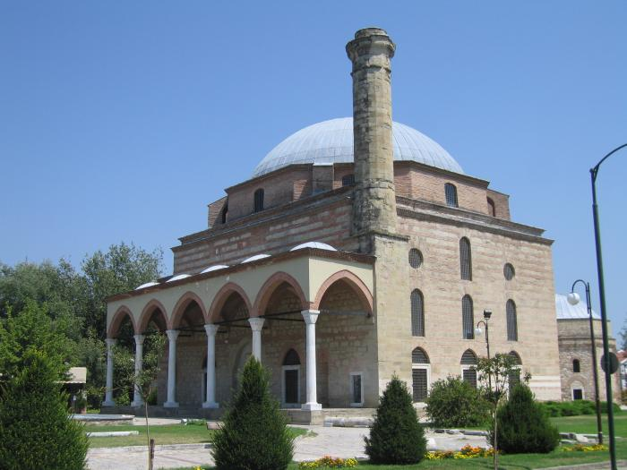
Ο μουσουλμανικός ναός ονομάζεται τέμενος ή τζαμί. Τα τζαμιά είναι μεγάλες τετράγωνες ή ορθογώνιες αίθουσες.

ΚΟΥΡΣΟΥΜ ΤΖΑΜΙ – ΤΡΙΚΑΛΑ

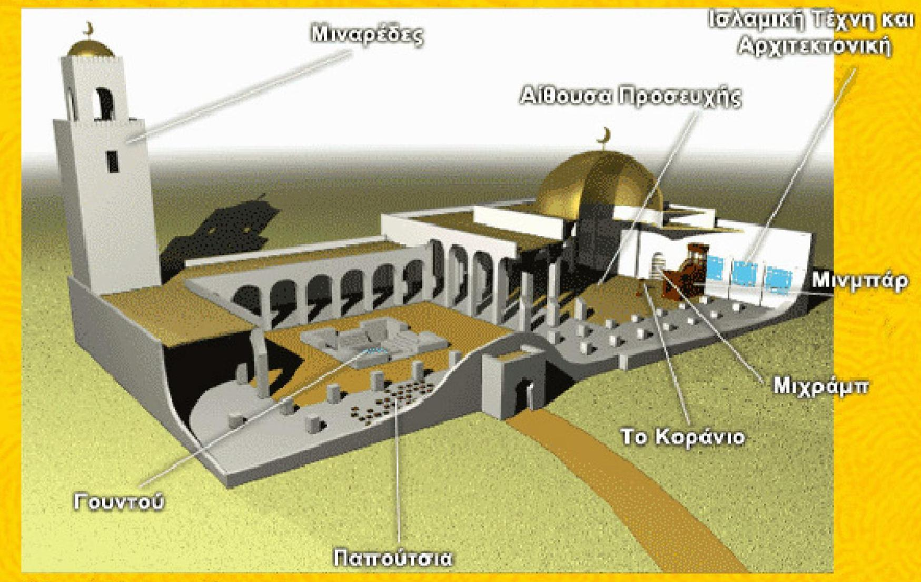
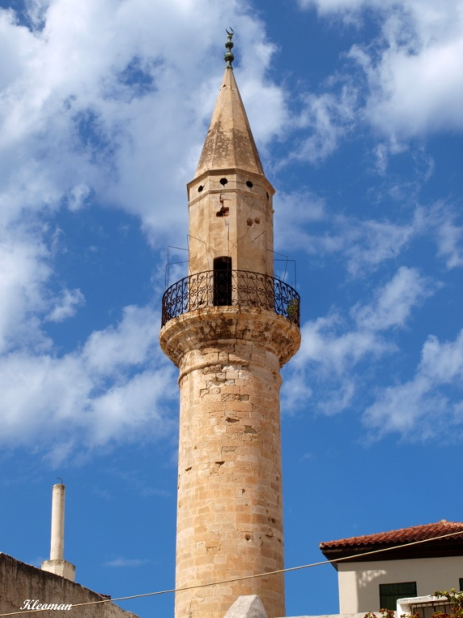
Τα βασικά χαρακτηριστικά των τζαμιών είναι:
α) Οι μιναρέδες, που είναι ψηλοί πύργοι για να φαίνονται από μακριά. Εκεί ανεβαίνει ο μουεζίνης και καλεί τους πιστούς σε προσευχή πέντε φορές την ημέρα. Οι μιναρέδες είναι από ένας έως έξι σε κάθε τζαμί.
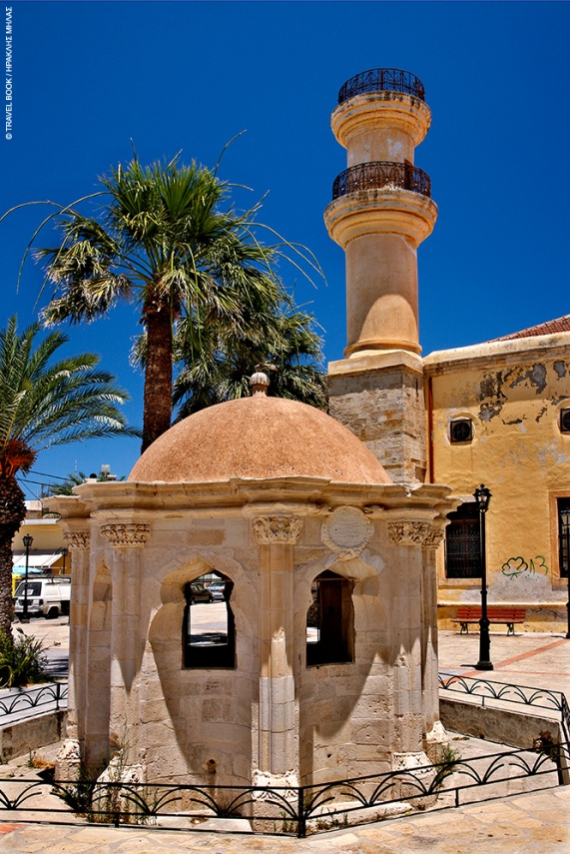
β) Η κρήνη, που είναι συνήθως τοποθετημένη στην αυλή του τζαμιού, όπου οι πιστοί, πλένονται πριν από την προσευχή.
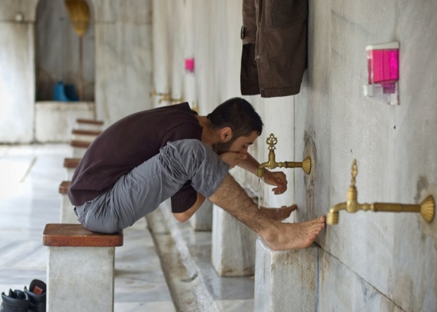

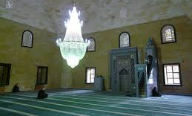
γ) Η αίθουσα της προσευχής, που είναι στρωμένη με χαλιά ισλαμικής τέχνης. Οι πιστοί βγάζουν τα παπούτσια τους όταν μπαίνουν στο τζαμί και παλιότερα τα άφηναν σε μικρές τρύπες (οπές) που υπήρχαν στον τοίχο.
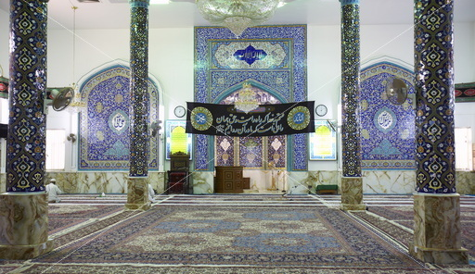
δ)Η εσωτερική διακόσμηση από αραβουργήματα και στίχους από το Κοράνιο, αφού στο Ισλάμ απαγορεύεται η χρήση εικόνων.

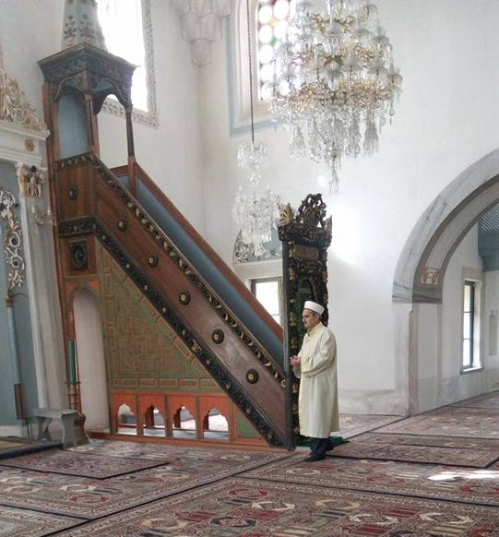
ε) Ο άμβωνας, από τον οποίο ο ιμάμης μιλάει στους πιστούς.

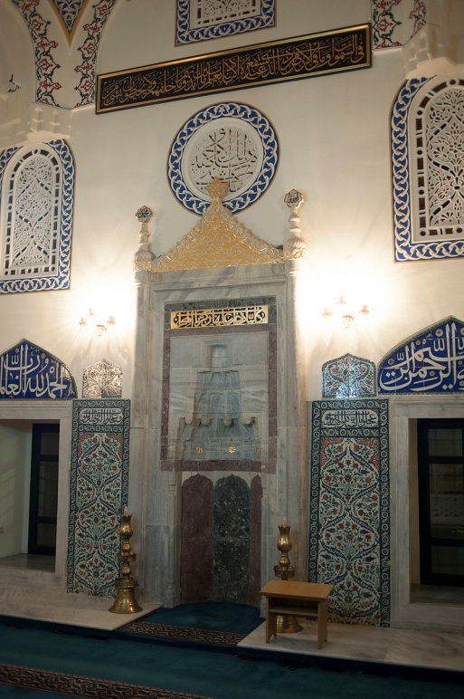
στ) Μια εσοχή στον τοίχο (το ιερό) (Μιχράμπ), που δείχνει την κατεύθυνση της Μέκκας, της ιερής τους πόλης. Οι πιστοί είναι υποχρεωμένοι, όταν προσεύχονται να είναι στραμμένοι προς αυτή την κατεύθυνση.

Ας δούμε τώρα διάφορα παραδείγματα από τζαμιά σε όλο τον κόσμο. Ανάμεσα σ' αυτά ξεχωρίζει, το τέμενος του Ομάρ στα Ιεροσόλυμα (7ος αι. μ.Χ.), της Κόρδοβας (8ος αι. μ.Χ.), το Μέγα Τέμενος της Δαμασκού (8ος αι. μ.Χ.) και το Μπλε Τζαμί στην Κωνσταντινούπολη (17ος αι. μ.Χ.). Το τελευταίο μάς εντυπωσιάζει γιατί έχει πολλά στοιχεία από τους βυζαντινούς χριστιανικούς ναούς. Ονομάζεται «Μπλε Τζαμί», γιατί τα χιλιάδες πλακάκια στο εσωτερικό του έχουν το γαλάζιο χρώμα της θάλασσας.
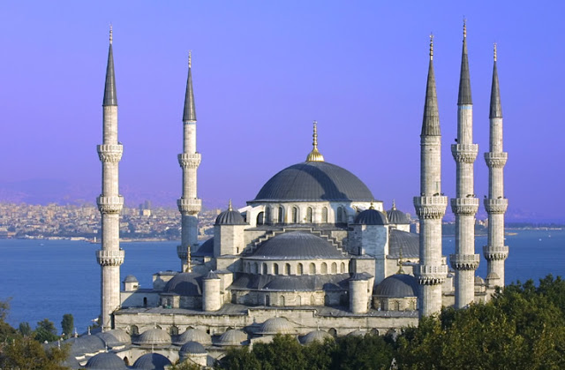
ΜΠΛΕ ΤΖΑΜΙ ΚΩΝΣΤΑΝΤΙΝΟΥΠΟΛΗΣ
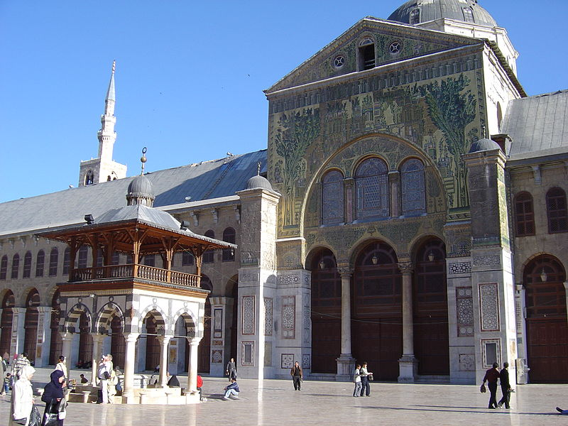
ΤΕΜΕΝΟΣ ΔΑΜΑΣΚΟΥ

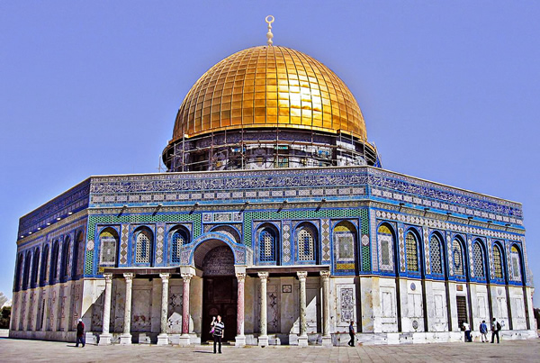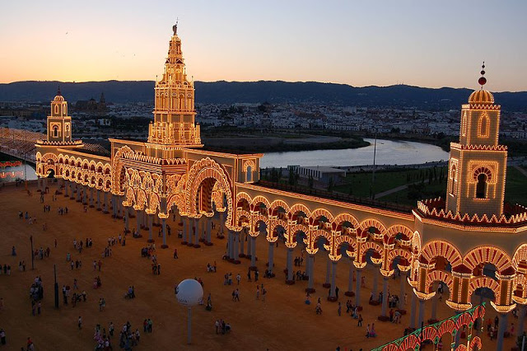
ΤΕΜΕΝΟΣ ΟΜΑΡ ΤΕΜΕΝΟΣ ΚΟΡΔΟΒΑΣ

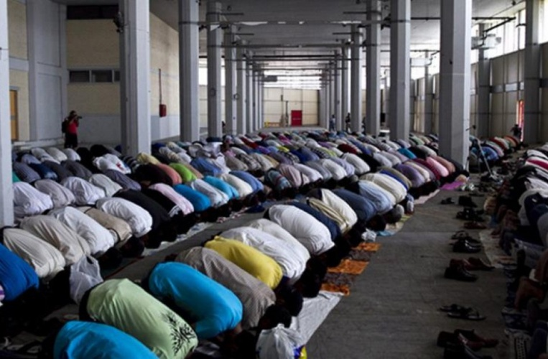
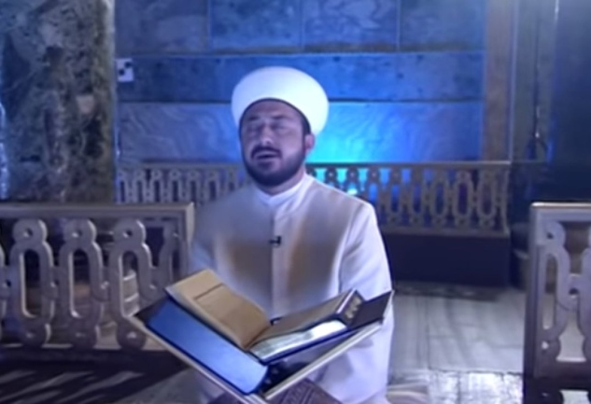
Το μεσημέρι της Παρασκευής, της ιερής ημέρας των μουσουλμάνων, οι πιστοί συγκεντρώνονται στο τζαμί για να προσευχηθούν αφού βγάλουν τα παπούτσια τους. Ο ιμάμης στέκεται μπροστά στους συγκεντρωμένους και απαγγέλλει τους καθορισμένους στίχους από το Κοράνιο. Πίσω από τον ιμάμη, οι πιστοί προσεύχονται εκτελώντας ρυθμικά τις κινήσεις που προβλέπονται. Το τζαμί αποτελεί το κέντρο της λατρευτικής ζωής των μουσουλμάνων ιδιαίτερα κατά τις μεγάλες γιορτές τους, ανάμεσα στις οποίες κυριαρχεί το Ραμαζάνι.

